绪 论
随着互联网技术的迅猛发展和智能手机的普及，移动应用已成为人们获取信息、交流思想和分享知识的重要渠道。社交媒体和知识分享平台在满足用户多样化需求方面发挥着不可或缺的作用。其中，知乎作为中国领先的知识分享平台，汇聚了大量的优质内容和用户。然而，用户对于更个性化、更高效的知识获取和交流方式的需求日益增长。因此，设计一款功能全面、界面友好、运行稳定的移动应用，满足用户对知识分享和社交互动的需求，具有重要的现实意义。

课题背景
在信息爆炸的时代，用户获取和分享信息的方式正在发生深刻的变化。传统的网络平台由于功能单一、界面复杂、交互不友好等问题，已无法完全满足用户的需求。同时，移动互联网的快速发展使得用户更加依赖于移动设备来获取信息和进行社交互动。前后端分离的技术架构逐渐成为主流，能够提高系统的可维护性和扩展性。
鉴于此，本项目旨在开发一款仿知乎的移动端应用，采用前后端分离的架构，前端使用 Vue.js，后端使用 Node.js 和 MySQL 数据库。通过实现帖子浏览、详情查看、评论互动、搜索功能、用户内容发布以及登录注册等核心功能，打造一个高效便捷的知识分享平台，满足用户多样化的需求。

目的与意义
本项目的主要目的是开发一款功能完善、用户体验良好的移动端应用，提供一个供用户分享知识、交流思想的平台。通过使用主流的技术栈和开发模式，提高系统的性能和可维护性。同时，为开发者积累项目开发经验，提升技术能力。
满足用户需求：提供一个高质量的知识分享平台，满足用户随时随地获取信息、分享观点的需求，提升用户的学习效率和社交体验。
技术创新与实践：采用 Vue.js、Node.js、MySQL 等主流技术，实践前后端分离的架构模式，提高系统的扩展性和稳定性，为后续的功能迭代奠定基础。
促进知识传播：通过用户之间的互动和内容分享，促进知识的传播和积累，营造良好的学习和交流氛围。

关键技术介绍

Vue.js
Vue.js 是一款用于构建用户界面的渐进式 JavaScript 框架。它采用自底向上增量开发的设计，非常易于上手，同时具有高效的数据绑定和组件化开发模式。本项目的前端使用了 Vue.js，实现了组件化开发和数据的双向绑定，提高了开发效率和代码的可维护性。

Node.js
Node.js 是一个基于 Chrome V8 引擎的 JavaScript 运行环境，采用事件驱动、非阻塞式 I/O 模型，使其轻量又高效，非常适合数据密集型的实时应用。本项目的后端使用 Node.js 来编写接口，处理前端发送的请求，并与数据库进行交互。

Mysql
MySQL 是一个广泛使用的关系型数据库管理系统，具有高性能和高可靠性。它使用了标准的 SQL 数据库语言，支持多线程和多用户。本项目使用 MySQL 来存储和管理用户信息、帖子内容、评论等数据。

Axious
Axios 是一个基于 Promise 的 HTTP 库，可用于浏览器和 Node.js。它支持拦截请求和响应、取消请求、自动转换 JSON 数据等功能。本项目前端通过封装 Axios，与后端进行数据交互，实现了数据的获取和提交。

Vant
Vant 是一款轻量、可靠的移动端 Vue 组件库，提供了丰富的基础组件和业务组件，满足移动端的 UI 需求。本项目在登录注册页使用了 Vant 的表单验证功能，提升了用户体验和开发效率。

Element Plus
Element Plus 是基于 Vue 3 的桌面端组件库，提供了完善的组件和丰富的样式变量，方便快速搭建页面。本项目的后台管理系统使用了 Element Plus 的表单组件、按钮组件等，实现了对用户、帖子内容、评论的增删改查操作。

需求分析

功能性需求分析

登录页功能需求表
功能编号 | 功能名称 | 功能描述 | 优先级
1 | 手机号登录 | 使用手机号和密码进行登录，并通过验证码验证 | 中
2 | 登录账号 | 选择记住已成功登录的用户信息，避免重复注册 | 高
3 | 注册账号 | 没有注册的用户登录后自动注册，密码即为输入的密码 | 中
4 | 检验验证码 | 提交时触发验证码是否正确的验证 | 低
5 | 手机号格式验证 | 手机号输入框失去焦点时触发手机号格式验证 | 中

主页功能需求表
功能编号 | 功能名称 | 功能描述 | 优先级
1 | 获取帖子列表 | 发送请求 获取数据后展示帖子信息、用户信息等 | 高
2 | 搜索功能 | 根据帖子标题或内容进行搜索筛选 | 低
3 | Tab栏跳转 | 路由守卫检验vuex登录状态决定是否跳转 | 高
4 | 跳转详情页 | 根据帖子id进行传参获取对应帖子详细数据 | 中

帖子详情页功能需求表
功能编号 | 功能名称 | 功能描述 | 优先级
1 | 帖子详情 | 发送请求，获取数据展示帖子信息、用户信息、发布时间等 | 高
2 | 评论列表 | 展示该帖子的所有评论 | 中
3 | 评论输入框 | 提供评论功能，用户可以输入并发布评论 | 低
4 | 获取路由参数 | 页面初始时获取路由参数 | 高

搜索页功能需求表
功能编号 | 功能名称 | 功能描述 | 优先级
1 | 历史搜索展示 | 展示所有历史搜索记录 | 低
2 | 相关推荐 | 展示用户的推荐搜索列表 | 低
3 | 搜索输入框 | 可以进行过滤筛选 | 高
4 | 携带参数跳转主页 | 点击搜索后携带输入字段跳转到主页进行搜索操作 | 中

系统原型（网站的线框图）

3.21.首页线框图

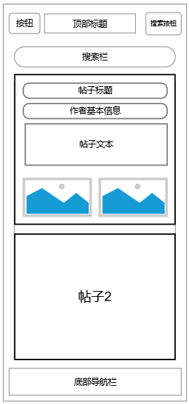

3.22帖子详情页面线框图

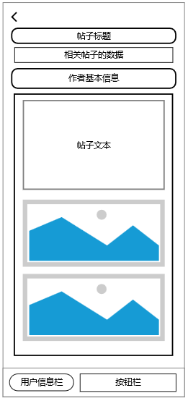

3.23帖子评论区线框图
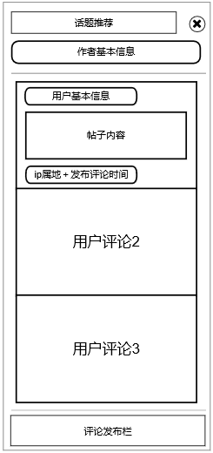

3.24搜索详情页面线框图
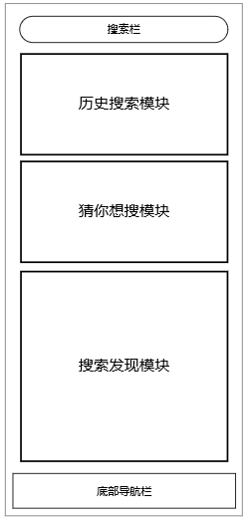

3.25创作发布页面线框图
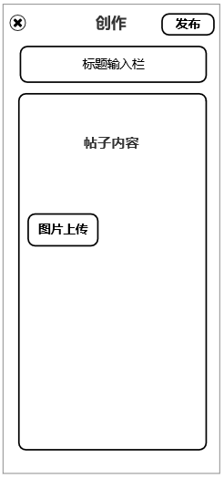

3.26用户个人页面线框图
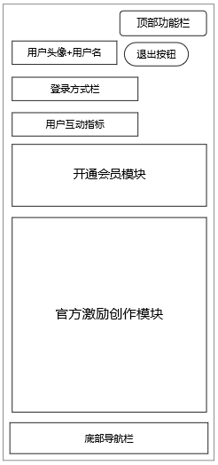

3.27消息页面线框图
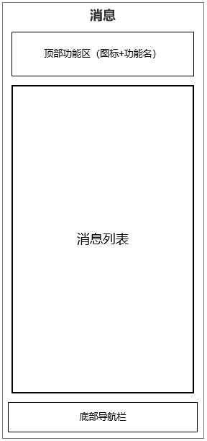

3.28直达页面线框图
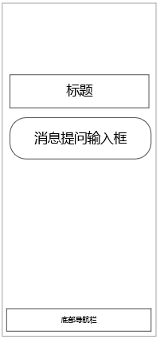

3.29用户登录注册页面线框图
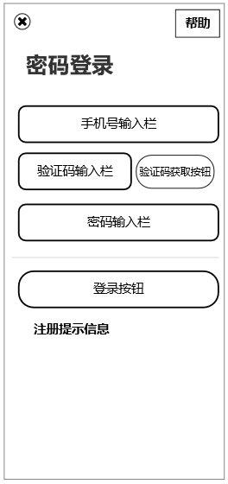

3.3热榜页线框图
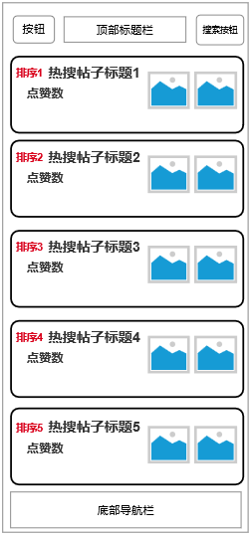

3.4系统开发环境
前端开发环境：
编程语言：JavaScript、HTML5、CSS3、Less
开发框架：Vue.js
开发工具：Visual Studio Code、vue-cli、
后端开发环境：
编程语言：JavaScript
运行环境：Node.js
开发框架：Express.js
开发工具：Visual Studio Code、Nodemon
数据库：MySQL

3.5系统可行性分析

经济可行性：项目采用开源技术栈，开发成本低，无需购买额外的软件授权，具有较高的经济可行性。
操作可行性：系统界面友好，操作简单，用户无需专业培训即可使用，降低了使用门槛。
法律可行性：项目遵循相关法律法规，内容健康合法，不涉及版权或隐私侵权问题。

3.51 技术可行性分析
成熟的技术栈：项目使用的 Vue.js、Node.js、MySQL 等技术均为成熟的主流技术，社区支持良好，资料丰富，技术风险低。
扩展性：系统采用前后端分离架构，具有良好的扩展性和可维护性，便于后期功能的拓展和升级。

3.52 安全可行性分析
用户认证与授权：通过登录注册功能和路由守卫机制，确保只有合法用户才能访问受限页面，保护用户数据安全。
数据传输安全：采用 HTTPS 协议（可选）保障数据在传输过程中的安全性，防止数据被窃取或篡改。
数据备份与恢复：定期备份数据库，制定数据恢复方案，确保在发生意外情况时数据可恢复。

系统实现

系统实现

首页功能模块实现（写文字描述功能，然后截图，最后是核心代码）

首页展示了推荐的帖子列表，用户可以通过顶部导航快速切换到关注、热榜、收藏等不同的页面。首页顶部包含一个搜索框，用户可以根据帖子标题或内容进行搜索，并筛选出符合条件的帖子。此外，页面还包括一个轮播图，展示平台的主要宣传内容。点击每个帖子的标题或图片，用户可以进入帖子的详细页面查看内容。对于没有找到符合条件的搜索结果，页面会显示“没有找到相关内容”的提示。
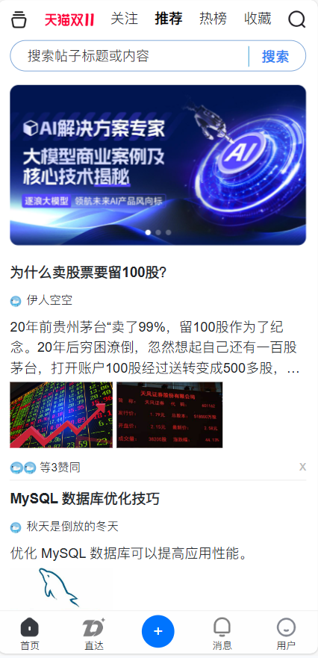

图4.1 首页
关键代码如下所示：
// 获取帖子数据的函数
const fetchPosts = async () => {
try {
const response = await api.get('api/posts');
posts.value = response; // 将从后端获取到的数据赋值给 posts
console.log(posts.value,'aaaa')
filterPosts(); // 根据当前的 searchQuery 筛选帖子
} catch (error) {
console.error('获取帖子数据失败:', error);
}
};

// 筛选帖子函数
const filterPosts = () => {
if (!searchQuery.value) {
filteredPosts.value = posts.value; // 如果搜索框为空，显示所有帖子
} else {
// 如果有搜索关键词，筛选帖子
filteredPosts.value = posts.value.filter(post =>
post.title.toLowerCase().includes(searchQuery.value.toLowerCase()) ||
post.content.toLowerCase().includes(searchQuery.value.toLowerCase())
);
}
// 判断是否有搜索结果
noResults.value = filteredPosts.value.length === 0;
};

// 处理搜索
const handleSearch = () => {
// 跳转到当前页面，带上搜索参数
router.push({ path: '/', query: { search: searchQuery.value } });
};

// 页面加载时获取帖子数据
onMounted(() => {
fetchPosts();
});

// 监听路由变化，当路由中的搜索参数变化时，自动进行筛选
watch(
() => route.query.search,
(newSearchQuery) => {
searchQuery.value = newSearchQuery || ''; // 更新搜索框内容
filterPosts(); // 重新筛选帖子
},
{ immediate: true } // 页面加载时立即执行一次
);

注册登录模块实现

该页面是一个用户登录界面，提供手机号、验证码和密码的登录方式。用户可以在手机号输入框中输入手机号，页面会验证格式是否正确，并在不符合格式时提示错误。验证码通过点击“获取验证码”生成一个4位随机数字，并显示在页面上（仅用于示例）。用户在输入完验证码和密码后点击“登录”，系统会对输入进行验证，包括手机号格式、验证码正确性及密码的填写。对于未注册用户，登录成功后会自动创建新账户，初始密码为用户输入的密码。登录成功后，用户的信息和 token 会被存储，并自动跳转到首页。
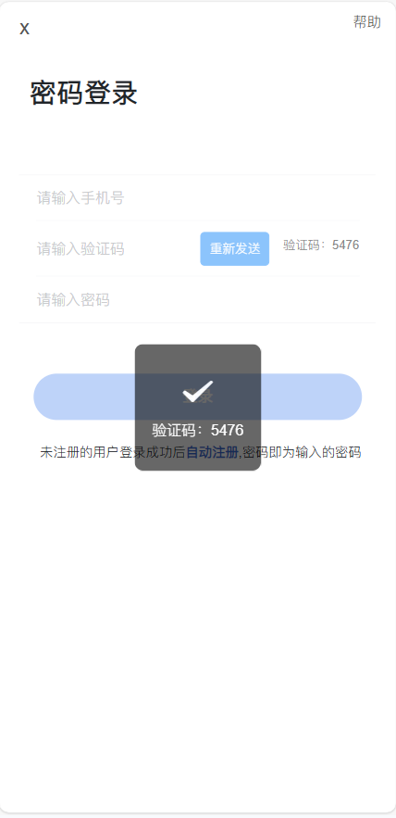
图4.2 注册登录页

关键代码如下所示：
// 手机号格式验证
const validatePhoneNumber = () => {
phoneTouched.value = true;
const phoneRegex = /^[1]([3-9])[0-9]{9}$/;
isPhoneValid.value = phoneRegex.test(phoneNumber.value);
};

// 生成验证码
const generateCode = () => {
if (!isPhoneValid.value) {
showFailToast('请先输入正确的手机号');
return;
}

generatedCode.value = Math.floor(1000 + Math.random() * 9000).toString();
isSendingCode.value = true;
showSuccessToast(`验证码：${generatedCode.value}`);

setTimeout(() => {
isSendingCode.value = false;
}, 60000);
};

// 登录
const login = async () => {
validatePhoneNumber();

if (!isPhoneValid.value) {
showFailToast('手机号格式不正确');
return;
}

if (!inputCode.value) {
showFailToast('请输入验证码');
return;
}

if (!password.value) {
showFailToast('请输入密码');
return;
}

if (inputCode.value !== generatedCode.value) {
showFailToast('验证码不正确');
return;
}

try {
const res = await loginReq(phoneNumber.value, password.value, inputCode.value);

if (res) {
const { token, user } = res;
store.dispatch('login', { token, user });
localStorage.setItem('token', token);
localStorage.setItem('user', JSON.stringify(user));
showSuccessToast('登录成功');

setTimeout(() => {
router.push('/');
}, 1000);
}
} catch (error) {
showFailToast('登录失败');
}
};

帖子详情模块实现

该页面为帖子详情页，展示单个帖子的内容和用户互动功能，包括点赞、收藏、关注、评论等。页面加载时，会根据帖子ID从后端获取详细信息和评论列表，并初始化用户的点赞、收藏、关注状态。用户可点击评论icon进入评论弹层进行评论操作。用户可以点击“关注问题”按钮关注或取消关注，点击“收藏”按钮收藏或取消收藏，或点击“点赞”按钮为该帖子点赞。评论部分支持用户输入新评论，并在点击发布后更新显示。此外，评论支持动态切换显示和隐藏。通过封装的请求函数与后端交互，更新用户的点赞、收藏、关注状态，使页面内容与用户行为实时同步。

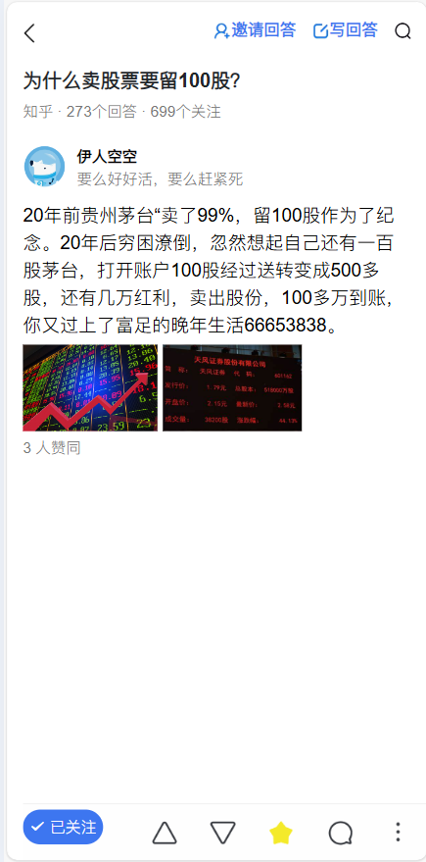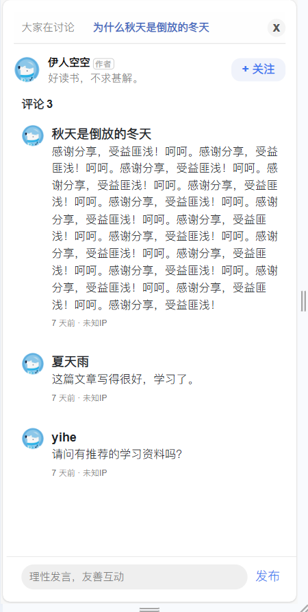
图4.3 评论详情页

关键代码如下所示：
// 获取帖子详情的函数
const fetchPostDetail = async () => {
const postId = route.params.id;
try {
const res = await getPostDetailReq(postId);
postDetail.value = res;
author_id.value = res.user_id;
console.log(postDetail, '1')
} catch (err) {
error.value = '获取帖子详情失败';
console.error('错误:', err);
}
};

// 获取评论列表的函数
const fetchComments = async () => {
const postId = route.params.id;
try {
const res = await getCommentsByPostId(postId);
// 遍历评论，如果评论的用户名为空，设置为“知乎默认用户”
comments.value = res.map(comment => ({
...comment,
username: comment.username || '知乎默认用户',
}));
} catch (err) {
error.value = '获取评论列表失败';
showFailToast('获取评论列表失败');
console.error('错误:', err);
}
};

// 发送评论
const sendComment = async () => {
const postId = route.params.id;
if (!newComment.value) {
showFailToast('请输入评论内容');
return;
}

if (!userId) {
showFailToast('请先登录');
return;
}

try {
await sendCommentReq(postId, newComment.value, userId); // 传递评论内容和用户ID
newComment.value = ''; // 清空输入框
showSuccessToast('评论成功')
fetchComments(); // 重新获取评论列表，更新显示
} catch (err) {
showFailToast('发送评论失败');
console.error('错误:', err);
}
};

// 切换评论层显示状态，并在显示时获取评论
const toggleComments = () => {
showComments.value = !showComments.value;
if (showComments.value) {
fetchComments();
}
};

// 收藏
const onCollect = ()=>{
const user_id = JSON.parse(localStorage.getItem('user'));
const concent_id = route.params.id;
collect({
user_id: user_id.id,
concent_id: concent_id,
}).then((res) => {
console.log(res);
scShow.value = true
fetchComments(); // 重新获取评论列表，更新显示
}).catch((err)=>{
console.log(err)
})

}
// 取消收藏
const onCancelCollection = ()=>{
const concentid = route.params.id;
scShow.value = false
CancelCollection({
concent_id: concentid,
}).then((res)=>{

fetchPostDetail(); // 重新获取评论列表，更新显示
console.log(res);
})
}

const getUserColl = ()=>{
const user_id = JSON.parse(localStorage.getItem('user'));
const concent_id = route.params.id;
getUserCancel({
user_id: user_id.id,
concent_id: concent_id,
}).then((res)=>{
if(res.length == 0){
scShow.value = false;
}else {
scShow.value = true
}
})
}

const onLikes = ()=>{
const {id} = JSON.parse(localStorage.getItem('user'));
const concent_id = route.params.id;
likeShow.value = true
like({
postId:concent_id,
userId:id
}).then(res=>{

console.log(res);
})
}

const onesclike = ()=>{
console.log('aaa')
const user_id = JSON.parse(localStorage.getItem('user'));
const concent_id = route.params.id;
likeShow.value = false
esclike({
postId:concent_id,
userId:user_id.id
}).then(res=>{
console.log(res);
})
}

const getGives = ()=>{
const user_id = JSON.parse(localStorage.getItem('user'));
const concent_id = route.params.id;
getGive({
user_id: user_id.id,
concent_id: concent_id,
}).then((res)=>{
console.log(res)
if(res.length == 0){
likeShow.value = false;
}else {
likeShow.value = true
}
})
}

// 关注帖子
const onFollow = async () => {
const user_id = JSON.parse(localStorage.getItem('user')).id; // 尽量提前获取用户ID
const postId = route.params.id;
console.log('更新按钮显示为“已关注”')
butshow.value = false; // 更新按钮显示为“已关注”
try {
await follow({ userid: user_id, comentid: postId, author: author_id.value });
showSuccessToast("关注成功");
console.log("关注成功");
} catch (error) {
console.error("关注成功:", error);
showSuccessToast("关注成功");
}
};
// 取消关注帖子
const unfollow = async () => {
try {
const user_id = JSON.parse(localStorage.getItem('user')).id;
const postId = route.params.id;

await unfollowPost(user_id, postId);
butshow.value = true; // 更新按钮显示为“关注”
showSuccessToast("取消关注成功");
console.log("取消关注成功");
} catch (error) {
console.error("取消关注失败:", error);
showFailToast("取消关注失败");
}
};

// 获取关注状态
const getFollows = async () => {
const postId = route.params.id;

try {
const res = await getfollows({ userid: userId, comentid: postId });
butshow.value = res.isFollowing ? false : true;
} catch (error) {
console.error("获取关注状态失败:", error);
}
};

// 在组件挂载时调用获取数据的函数
onMounted(() => {
fetchPostDetail();
fetchComments();
getUserColl()
getGives()
getFollows()
});

知乎直答模块实现
该页面是一个问答发现页，用户可以在输入框输入想要提问的问题，同时页面展示了一组热门问答主题。页面加载时，通过 getRecord 函数从后端获取最新的问答数据，将这些数据按主题列表形式展示。
整个页面分为几个滚动区域，每个区域按数据切片显示不同的问题标题，标题后有一个箭头图标，增加了视觉上的引导。每组展示的标题数量限定为6-8个，用户可以通过滚动查看不同的问题主题，从而快速浏览热门话题。

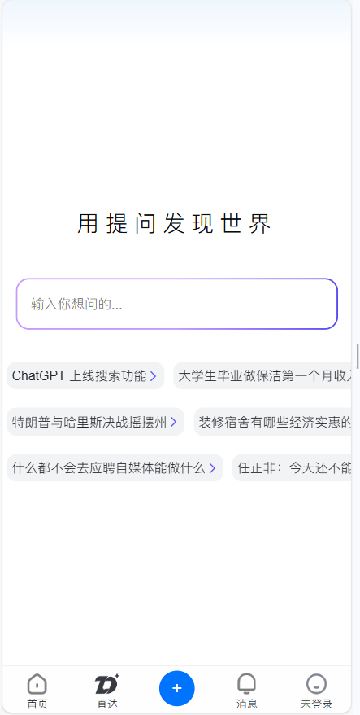

图4.4 直答页

关键代码如下所示：
const getData = ()=>{
getRecord().then(res=>{
console.log(res)
list.value = res
})
}
onMounted(() => {
getData()
})

消息页模块

消息中心页面包含图标导航和消息列表两个区域。图标导航部分展示了评论转发、赞同喜欢、收藏了我、关注订阅等消息类型，以图标加描述的形式呈现，便于用户快速识别不同类型的消息。消息列表部分显示了每条消息的头像、标题、时间和内容摘要，涵盖邀请回答、官方通知、创作者助手等官方消息，以及来自其他用户的直接消息。
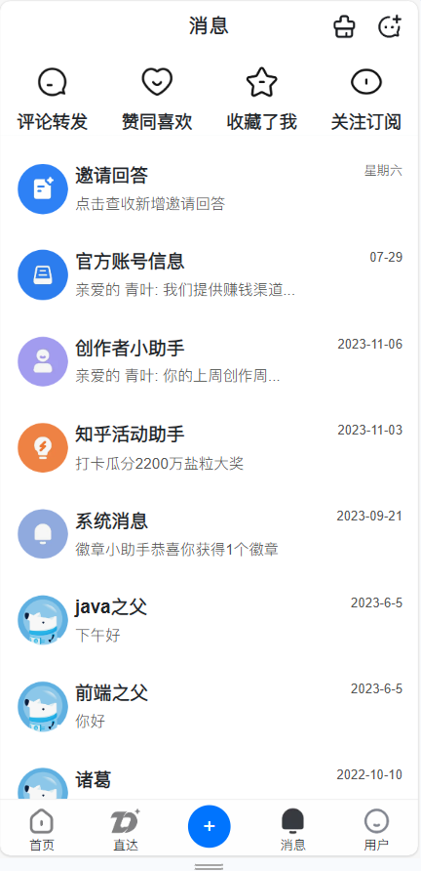

图4.5 消息页

关键代码如下所示：
<script setup>
// msgTabs 存储图标和描述的数组
const msgTabs = [
{ icon: require('@/assets/icons/msg-tab1.png'), des: '评论转发' },
{ icon: require('@/assets/icons/msg-tab2.png'), des: '赞同喜欢' },
{ icon: require('@/assets/icons/msg-tab3.png'), des: '收藏了我' },
{ icon: require('@/assets/icons/msg-tab4.png'), des: '关注订阅' }
];

// msgList 存储消息列表的数组
const msgList = [
{ avatar: require('@/assets/icons/诚邀回答.png'), title: '邀请回答', time: '星期六', detail: '点击查收新增邀请回答' },
{ avatar: require('@/assets/icons/官方.png'), title: '官方账号信息', time: '07-29', detail: '亲爱的 青叶: 我们提供赚钱渠道...' },
{ avatar: require('@/assets/icons/创作者.png'), title: '创作者小助手', time: '2023-11-06', detail: '亲爱的 青叶: 你的上周创作周...' },
{ avatar: require('@/assets/icons/活动助手.png'), title: '知乎活动助手', time: '2023-11-03', detail: '打卡瓜分2200万盐粒大奖' },
{ avatar: require('@/assets/icons/系统消息.png'), title: '系统消息', time: '2023-09-21', detail: '徽章小助手恭喜你获得1个徽章' },
{ avatar: require('@/assets/icons/用户头像.png'), title: 'java之父', time: '2023-6-5', detail: '下午好' },
{ avatar: require('@/assets/icons/用户头像.png'), title: '前端之父', time: '2023-6-5', detail: '你好' },
{ avatar: require('@/assets/icons/用户头像.png'), title: '诸葛', time: '2022-10-10', detail: '[图片]' }
];
</script>

个人中心模块实现
该页面是用户个人主页界面，展示了用户的关注数、收藏数、用户名、会员推荐内容等信息。顶部的图标组包含扫码、搜索、月亮和设置等功能图标。用户头像和用户名显示在页面中央，用户可以点击修改用户名按钮来更新个人信息，点击退出按钮来注销登录。此外，用户可以查看自己的关注数和收藏数，并通过点击相应项跳转到详细页面。页面还包含一个会员推荐区域，展示盐选榜单、阅读记录和会员中心等功能推荐。页面的底部还提供了“帮助与客服”入口，并鼓励用户开启知乎创作之旅。

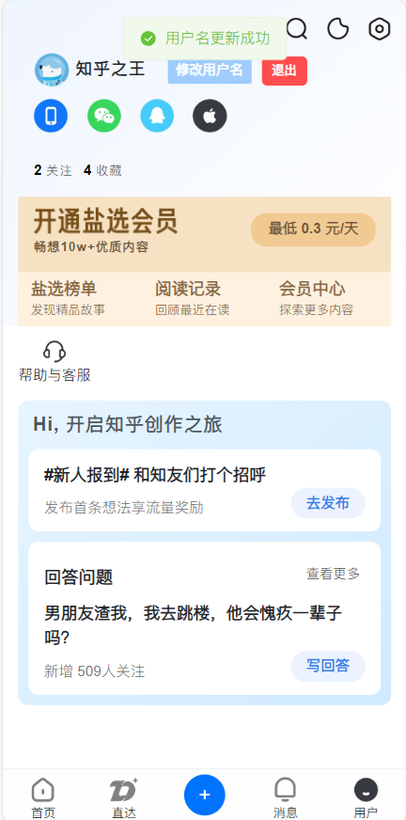

图4.6 个人信息页
关键代码如下所示：
const fetchUsername = async () => {
if (userId) {
try {
const name = await getUsername(userId);
userName.value = name; // 更新用户名
} catch (error) {
ElMessage.error('用户名获取失败');
}
}
};

// 页面加载时调用
onMounted(fetchUsername);

// 弹层控制
const showUsernameDialog = ref(false);
const newUsername = ref("");

// 打开用户名编辑弹框
const openUsernameDialog = () => {
newUsername.value = userName.value; // 初始化新用户名
showUsernameDialog.value = true;
};

// 确认修改用户名
const updateUsername = () => {
updateUserReq(userid.id, { username: newUsername.value, phone_number: userid.phoneNumber, email: userid.email })
.then(() => {
userName.value = newUsername.value;
ElMessage.success("用户名更新成功");
store.dispatch("login", { token: store.state.token, user: { ...userid, username: newUsername.value } });
showUsernameDialog.value = false;
})
.catch((error) => {
console.error("更新用户名失败:", error);
ElMessage.error("用户名更新失败");
});
};

// 页面加载时获取数据
onMounted(() => {
if (userid) {
console.log('有用户，id为', userid.id);

// 获取关注总数
getFollowCount(userid.id).then(count => {
follow.value = count;
console.log('关注总数:', follow.value);
});

// 获取收藏总数
getlikesNum({ user_id: userid.id }).then(res => {
likes.value = res
});
}
});

热榜、收藏、关注模块实现

这三个页面分别展示了“热榜”“收藏”“关注”的不同帖子列表，方便用户浏览热门内容、管理收藏和查看关注的帖子。在“热榜”页面中，用户可以看到当前最热门的帖子，帖子按照热度排名展示，前三名以红色、橙色和浅橙色区分，后续帖子用灰色显示。每个帖子展示标题、点赞数和缩略图，用户可以点击进入详情页面。“收藏”页面则列出了用户收藏的帖子，展示每个帖子的标题、被收藏人数和缩略图。如果用户没有收藏帖子，会显示提示“还没有收藏的帖子”。同样，“关注”页面显示了用户关注的帖子，提供标题、被关注人数和缩略图，当用户尚未关注任何帖子时，也会显示“还没有关注的帖子”提示。每个页面都包含便捷的导航栏，用户可以在“关注”“推荐”“热榜”和“收藏”之间快速切换，点击帖子标题即可跳转到详细页面。这些页面以直观的方式展示了用户关注的内容，并提供便捷的分类浏览体验。
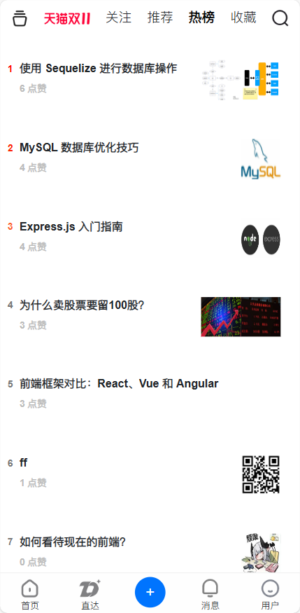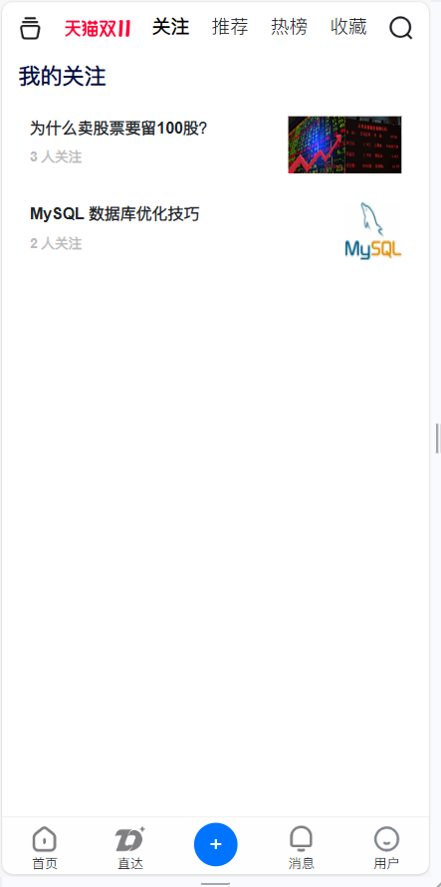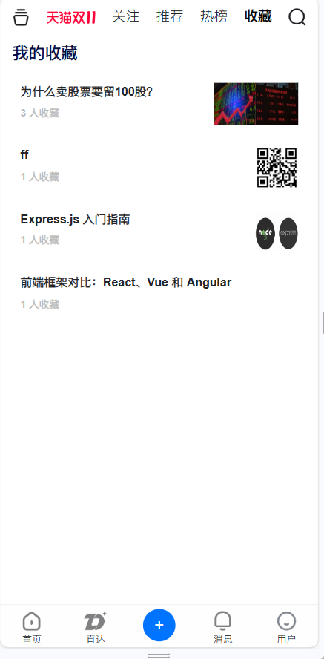
图4.6 热榜、收藏、关注页

关键代码如下所示：
const list = ref([])
const router = useRouter();
const getColor = (index) => {
if (index === 0) return 'color:red';
if (index === 1) return 'color: #fc2100';
if (index === 2) return 'color: #fd612d';
return 'color: #777'; // 其他 i 元素保持黑色
};
const getData = ()=>{
getHotList().then((res)=>{
console.log(res,'aaaa')
list.value = res
})
}

const onDetail = (postId)=>{
router.push(`/post/${postId}`);
}

const goToSearch = ()=>{
router.push('/search');
}

const goHome= ()=>{
router.push('/')
}
onMounted(()=>{
getData()
})

搜索页

知乎内容的搜索主界面，顶部搜索栏用于用户输入关键词并发起搜索操作。页面包括“历史搜索”、“猜你想搜”和“搜索发现”三部分。历史搜索模块展示用户以往的搜索记录，存储于浏览器的 localStorage 中，用户点击“删除”按钮可清空记录，并且每次新搜索自动添加避免重复。猜你想搜模块提供系统根据用户兴趣推荐的词条，方便用户快捷访问相关内容。搜索发现模块展示点赞数较高的帖子，按点赞数降序排列，其中前3个帖子高亮显示，用户点击标题即可跳转至帖子详情。页面使用 onMounted 生命周期钩子加载用户历史、推荐词条和高赞帖子列表，为用户提供个性化的搜索体验。

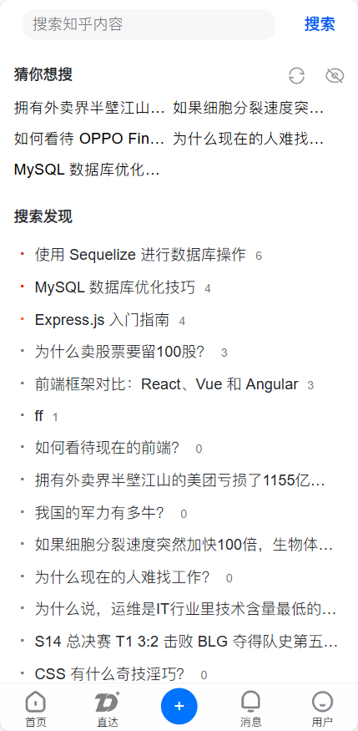

图4.8 搜索页

关键代码如下所示：
// 读取历史数据
const getHistory = () => {
var obj = window.localStorage.getItem('SearchHistory')
if (obj == null) {
localStorage.setItem('SearchHistory', '')
searchHistory.value = []
} else {
// 将数组中空串的元素删除返回新数组
searchHistory.value = obj.split(',').filter(v => v !== undefined && v !== null && v !== '')
}
console.log(searchHistory.value, 'searchHistory.value')
}

// 点击搜索按钮后的跳转逻辑
const handleSearch = () => {
if (searchQuery.value) {
setHistory(searchQuery.value)

// 将搜索关键词通过 query 参数传递到主页，并跳转
router.push({ path: '/', query: { search: searchQuery.value } });
}
};

const setHistory = (value) => {
var his = window.localStorage.getItem('SearchHistory')
if (his.indexOf(value) != -1) {
return false
} else {
window.localStorage.setItem('SearchHistory', his + value + ',')
}
}

const clearHistory = () => {
showConfirmDialog({
title: '',
message: '您确定删除全部历史纪录吗？',
})
.then(() => {
window.localStorage.removeItem('SearchHistory')
show.value = false
getHistory()
})
.catch(() => {})
}

// 函数返回前3个 i 元素的颜色
const getColor = (index) => {
if (index === 0) return 'color: #cf2b2a';
if (index === 1) return 'color: #fc2100';
if (index === 2) return 'color: #fd612d';
return 'color: #777'; // 其他 i 元素保持黑色
};
// 读取猜你想搜索
const guessSearches = ref([])
const getSearch = ()=>{
getSearchReq().then((res)=>{
console.log(res)
guessSearches.value = res
})
}

// 跳转帖子详情页
const goToPostDetail = (postId) => {
router.push(`/post/${postId}`);
};
// 读取通过点赞数量排序获取帖子
const findItems = ref([])
const getlikedesc = ()=>{
getlikes().then((res)=>{
console.log(res)
findItems.value = res
})
}

onMounted(()=>{
getSearch()
getlikedesc()
getHistory()
console.log(searchHistory.value)
if(searchHistory.value.length > 0){
show.value = true
}else {
show.value = false
}

})

